**激光光源采集模块（L2KG-E/F型）**

**技术手册**

北京智弘通达科技有限公司

2021-01-08

目 录

1. 产品简介 2

1.1 功能描述 2

1.2 技术指标 2

1.3 组成部件 3

1.4 组件分类 3

1.5 机械尺寸 4

1.6 指示灯说明 4

1.7 接口定义 5

2. 组件调试 6

2.1 IP配置 6

2.2 参数设置 7

2.3 参数保存 11

3. 使用须知 13

# 产品简介

## 功能描述

激光光源采集模块是一款满足轨道交通智能安全检测需求的一体化成像装置，通过红外激光光源模块与高清线性扫描摄像模块的高度集成，可实现高速运行状态下轨道状态高清成像，可极大提高轨道交通安全检测效率。该产品同时具有结构稳固、使用便捷、美观大方、环境适应性强等特点，符合铁路相关技术规范和标准。

## 技术指标

|  |  |  |  |
| --- | --- | --- | --- |
| **激光光源采集模块规格参数表** | | | |
| 序号 | 名称 | 规格参数 | |
| 1 | 组件类型 | E型 | F型 |
| 2 | 规格型号 | GX3-LSM-  02KGM-01E | GX3-LSM-  02KGM-01F |
| 3 | 安装位置 | 车外安装轨面内侧高清模块 | 车外安装轨面外侧高清模块 |
| **机械参数** | | | |
| 4 | 外形尺寸 | 218mm×130mm×200mm（长×宽×高） | |
| 5 | 组件重量 | 8.1kg | |
| **电气、光学** | | | |
| 6 | 相机 | Teledyne Dalsa LA–GM-02K08A-00-R | |
| 7 | 拍摄角度 | ≤50度 | |
| 8 | 供电电源 | 24VDC | |
| 9 | 峰值功率 | 50W | |
| 10 | 图像横向分辨率 | 2048 | |
| 11 | 补光光源 | 红外激光光源 | |
| 12 | 触发源 | 支持标准TTL/LVDS信号 | |
| 13 | 激光安全 | 满足GB 7247.1-2012中相关要求 | |
| 14 | 最高采集频率 | 50KHz | |
| 15 | 工作温度范围 | -10℃～45℃ | |
| 16 | 防护玻璃 | 高透光、自动电加热除雾 | |
| 17 | 防冲击和振动 | 满足GB/T 21563-2018标准要求 | |
| 18 | 防护等级 | 满足GB/T 4208-2017中IP67等级要求 | |
| 19 | 可靠性 | 在现场运用100小时以上 | |

## 组成部件

|  |  |  |  |
| --- | --- | --- | --- |
| **组成部件清单** | | | |
| 部件名称 | 数量 | 单位 | 备注 |
| 线阵采集模块 | 1 | 套 |  |
| 25米成品线 | 1 | 根 |  |

## 组件分类

激光光源采集模块（轨面高清成像组件）根据安装、拍摄位置不同分为E、F两种类型，A型组件铭牌如图1-1所示，

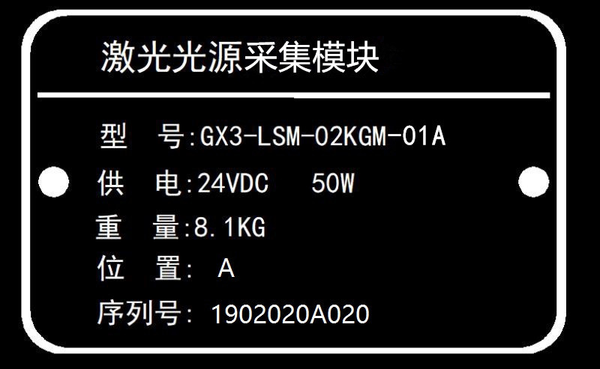

图1-1 A型组件铭牌示意图（以A型为例其余型号一致）

## 机械尺寸

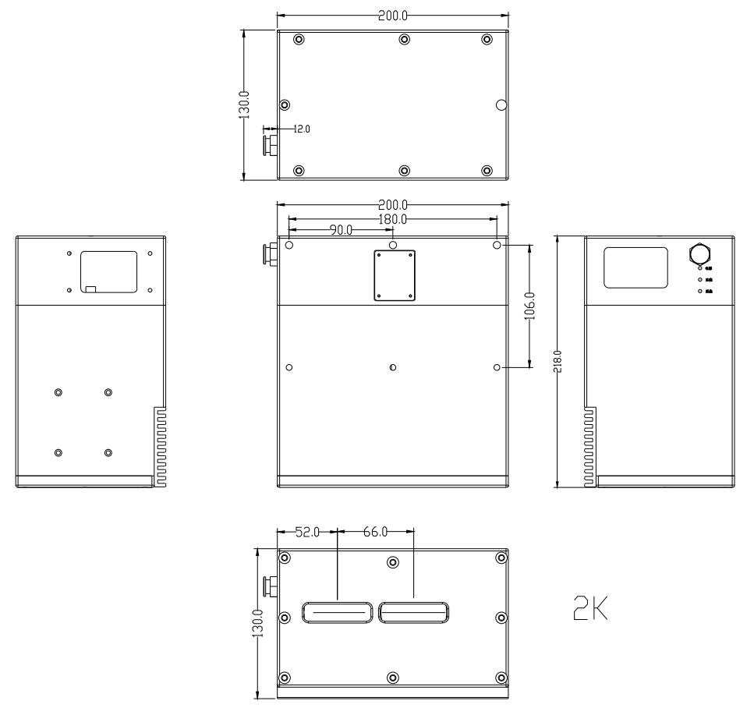

图1-2 机械尺寸图

## 指示灯说明

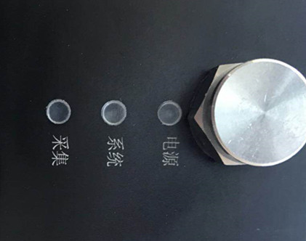

图1-3 组件指示灯

* 电源：电源状态指示灯（长亮表示工作正常）；
* 系统：内部控制器指示灯（闪烁表示工作正常）；
* 采集：采集信号指示灯（长亮或闪烁表示工作正常）。

## 接口定义

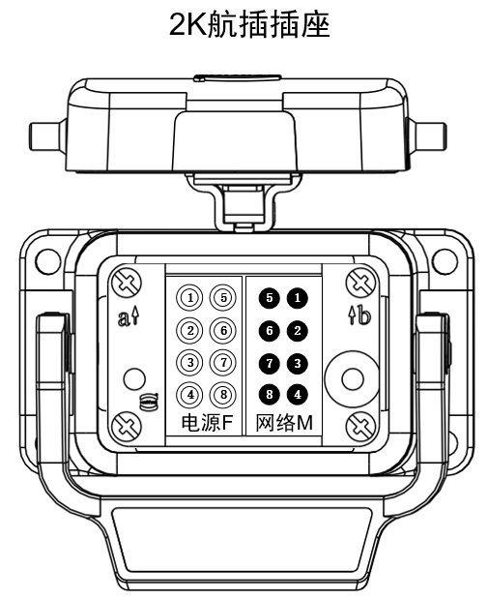

图1-4 组件插座

|  |  |  |  |
| --- | --- | --- | --- |
| **组件插座接口定义** | | | |
| **模块** | **针脚** | **定义** | **线颜色** |
| 电源 | 1 | +24V | 红 |
| 2 | -24V | 黑 |
| 3 | A+ | 棕 |
| 4 | A- | 绿 |
| 5 | GND | 橙 |
| 网络 | 1 | 网线定义568B | 橙白 |
| 2 | 绿白 |
| 3 | 蓝白 |
| 4 | 棕白 |
| 5 | 橙 |
| 6 | 蓝 |
| 7 | 绿 |
| 8 | 棕 |

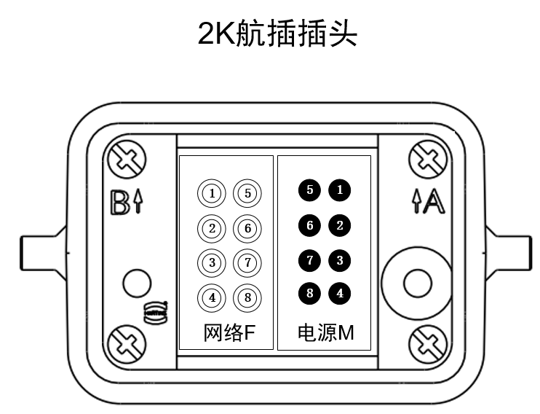

图1-5 组件插头

|  |  |  |  |
| --- | --- | --- | --- |
| **组件插头接口定义** | | | |
| **模块** | **针脚** | **定义** | **线颜色** |
| 电源 | 1 | +24V | 白 |
| 2 | -24V | 黑 |
| 3 | A+ | 黄 |
| 4 | A- | 红 |
| 5 | GND | 绿 |
| 网络 | 1 | 网线定义568B | 橙白 |
| 2 | 绿白 |
| 3 | 蓝白 |
| 4 | 棕白 |
| 5 | 橙 |
| 6 | 蓝 |
| 7 | 绿 |
| 8 | 棕 |

# 组件调试

## IP配置

激光光源采集模块使用相机专家进行调试，模块上电后分别打开GigE Vision Device Status和Network Configuration Tool软件来配置相机的对应IP。

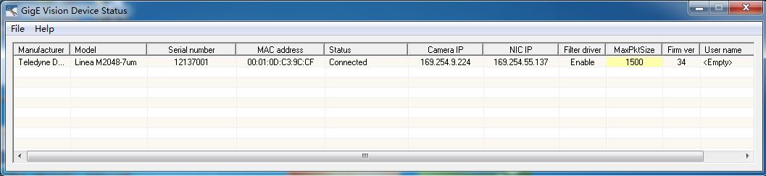

图2-1 查看相机IP配置状态

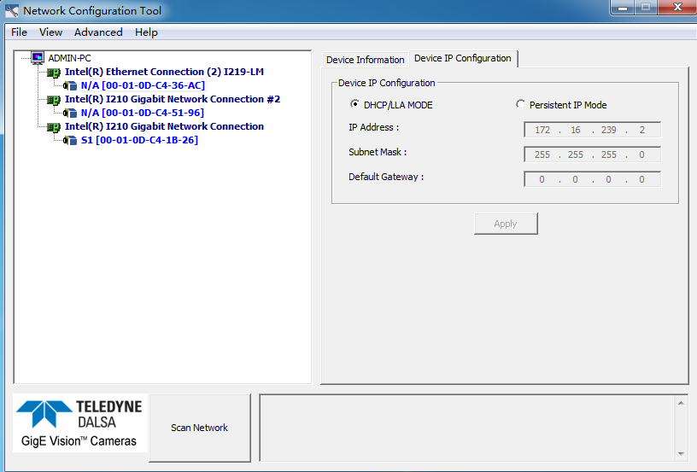

图2-2 相机IP配置

## 参数设置

调试前请确认已安装Sapera CamExpert V8.0或以上版本驱动，按以下步骤完成相机配置：

1. 打开Sapera CamExpert软件，选择当前调试相机的编号；

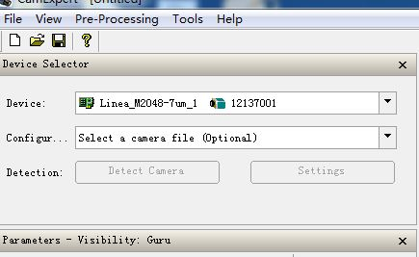

图2-3 选择对应相机编号

1. 传感器控制参数设置：

Acquisition Line Rate（in Hz）为内触发频率，根据调试需求自行设置；Exposure（in us）为曝光时间，数值根据实际补光效果自行调整；Gain为曝光增益，提高曝光增益可提高补光效果，但会影响图像质量，曝光增益不宜超过3。

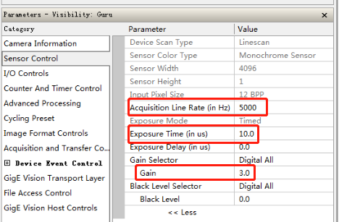

图2-4 传感器控制参数配置

1. 选择相机触发方式：

Trigger Mode（触发方式）选择OFF，即内触发模式；

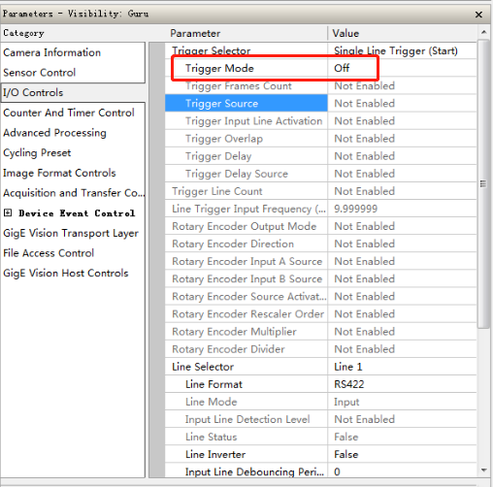

图2-5 内触发模式

Trigger Mode（触发方式）选择ON，即外触发模式；

通常我们使用编码器触发，Trigger Source（触发源）选择Rotary Encoder，这时可以对相机的分、倍频进行修改，Rotary Encoder Multiplier为采集倍频参数，Rotary Encoder Divider为采集分频参数；

Rotary Encoder Output Mode（编码器输出模式）选择Motion；

（注：选择Position会导致分、倍频功能不稳定）

Rotary Encoder Rescaler Order（编码器重新校准顺序）选择Multiplier Divider；

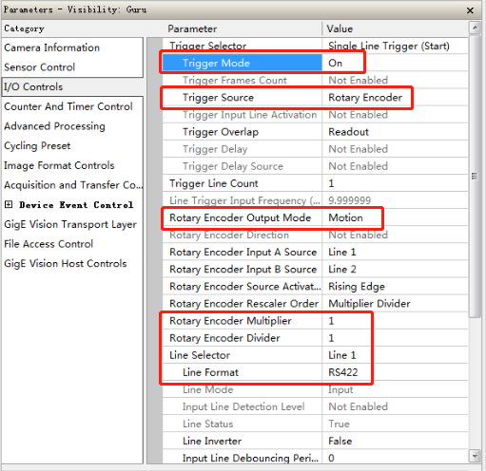

图2-6 编码器触发设置

1. 采集控制与激光控制：

在Line Selector中选择Line 1，选择相机采集方式Line Format为RS422；

在Line Selector中选择Line 5，激光触发方式Line Format选择SingleEnded，Output Line Source（输出线源）选择Pluse on：Start of Exposure，即在相机曝光状态时进行补光，将Output Line Plus Duration（in us）改为10；

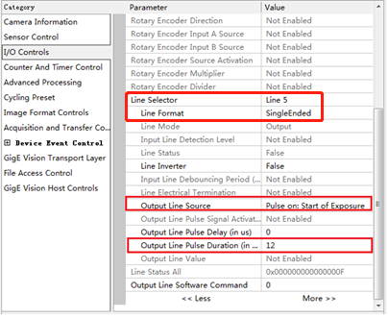

图2-7 设置相机、激光触发方式

1. 修改拍摄图像的分辨率：

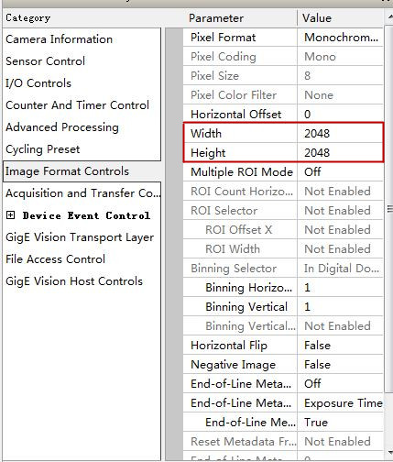

图2-8 修改图像分辨率

1. 点击Freeze按钮开始图像采集，可通过曝光时间Exposure Time来调节图像亮度。

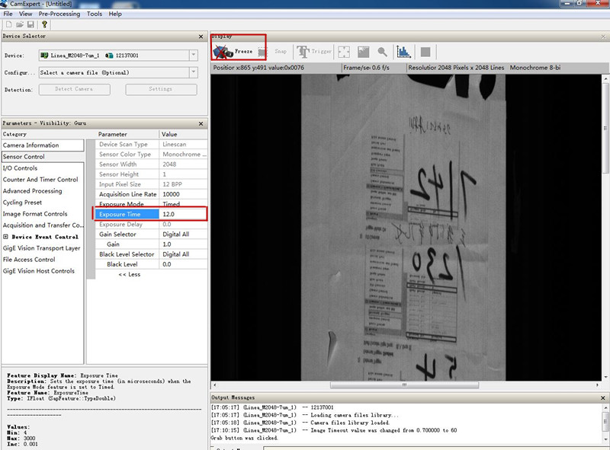

图2-9 查看图像质量

## 参数保存

1. 相机内部保存参数：

相机信息列表中选择Power-up Configuration，如图2-10所示，点击Setting弹出配置窗口。

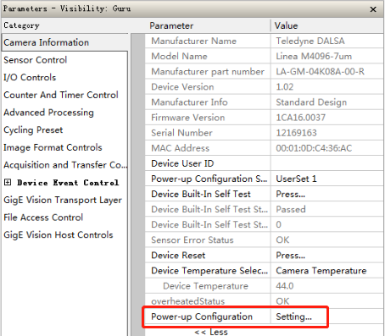

图2-10 相机参数保存设置

Load/Save Configuration选择UserSet1并点击Save，保存相机当前参数为上电相机自动配置参数，如图2-11所示。

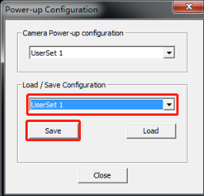

图2-11 相机上电参数保存

Load/Save Configuration选择Factory Setting并点击Load，重新加载相机出厂设置参数，恢复初始化，如图2-12所示。



图2-12 相机参数恢复出厂设置

1. 生成CCF文件：

点击File下拉菜单，选择Save As项打开CCF文件生成界面，如图2-13所示。选中Select Custom Directory后点击Browse（浏览）按钮，可自定义CCF文件生成路径，确定路径后点击Save即可自动生成相机配置CCF文件。

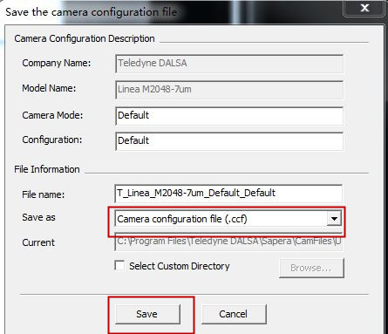

图2-13 生成相机配置文件

# 使用须知

1. 本产品为激光产品，上电状态下请勿直视激光器；
2. 打开外包装前请确认产品包装完好，如有破损请联系物流相关人员；
3. 由于产品在出厂前经过精密调试，不可轻易打开设备；
4. 产品在工作期间请勿随意插拔相机的电源和数据线缆，如有需求，请在程序停止并断 电后进行操作；
5. 在户外使用时，注意航插接头处的防水保护，以免造成电路损坏；
6. 定期清洁视窗防护玻璃，过度的灰尘及污渍会影响相机成像质量；
7. 请勿在通风不好的情况下，对组件进行高频、长时间的持续测试，避免组件过热。
8. 相机参数修改请在专业人员指导下进行，避免由于参数设置错误导致的模块不采集、采集黑图等问题。